2023127ZL2

例2　(多选)a、b、c、d是在地球大气层外的圆形轨道上运行的四颗人造卫星，其中a、c的轨道相交于*P*点，b、d在同一个圆轨道上，b、c轨道在同一平面上。某时刻四颗人造卫星的运行方向及位置如图所示。下列说法中正确的是(　　)

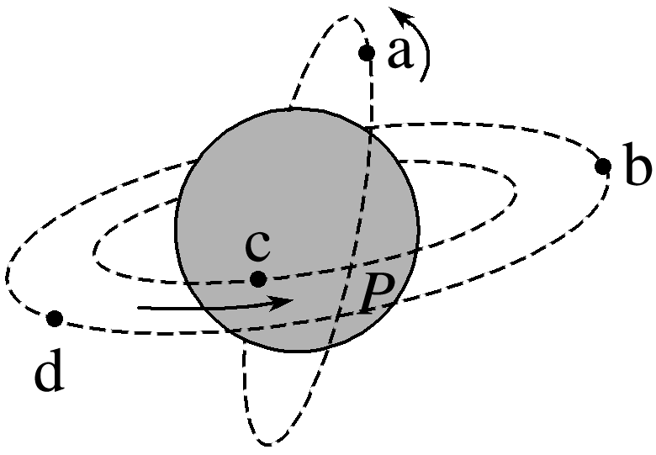

A．a、c的加速度大小相等，且大于b的加速度

B．b、c的角速度大小相等，且小于a的角速度

C．a、c的线速度大小相等，且大于d的线速度

D．a、c存在相撞的危险